**INSTRUCCIONES:**

1. Abrir XAMPP desde el icono del escritorio

Debe aparecer una ventana como esta

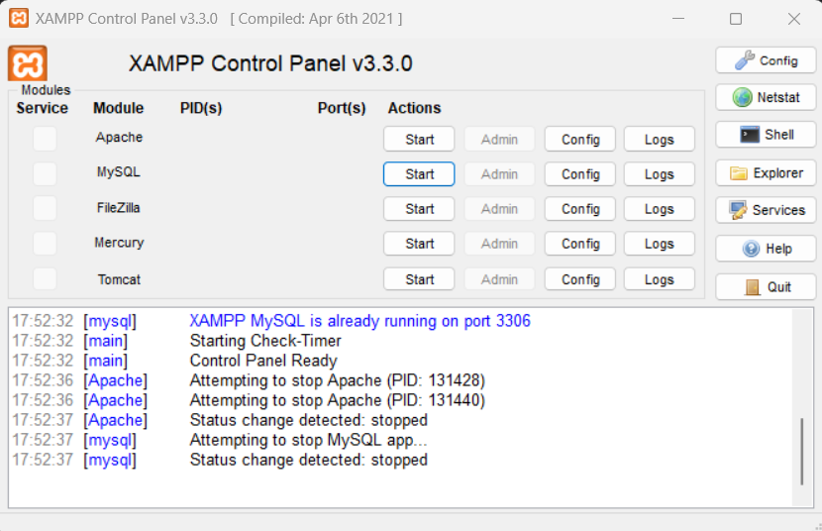

1. Clickear sobre Start en Apache y MySQL

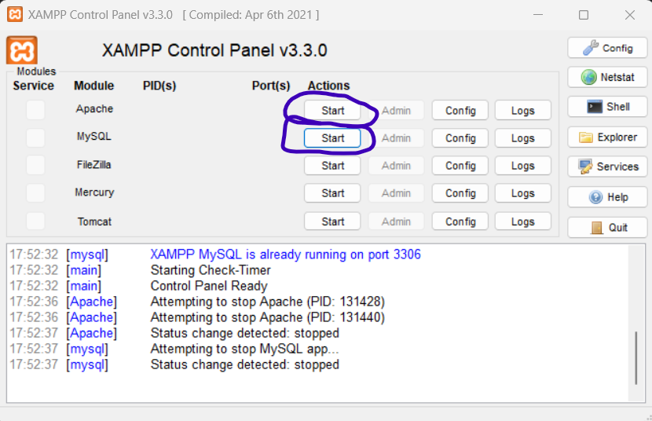

1. Controlar que no haya errores y que el mensaje en el cuadro sea del tipo

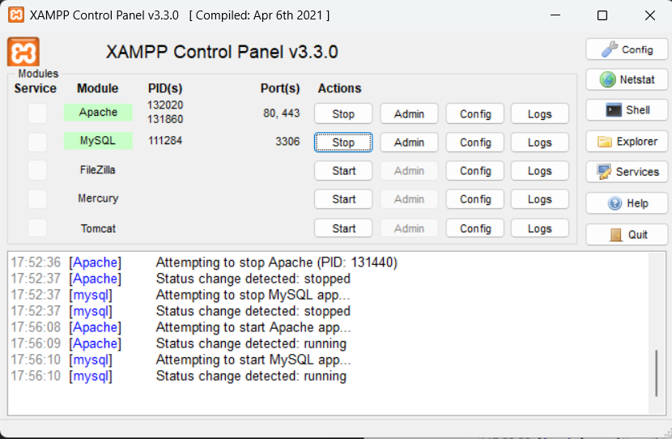

EL MENSAJE TIENE QUE VERSE CON ESTE FORMATO – NO DEBE APARECER NINGUN MENSAJE EN ROJO

LOS CUADROS DEBEN APARECER EN VERDE

1. Abrir la página <https://cp.freehostia.com/mysql/> que debe quedar en favoritos de la pc donde se vaya a trabajar
   1. El usuario es **cruvei** y el password **Crui2025**
2. Desde el menú RemoteMySQL habilitar la IP de la pc con la que estamos trabajando para que pueda acceder a la base de datos

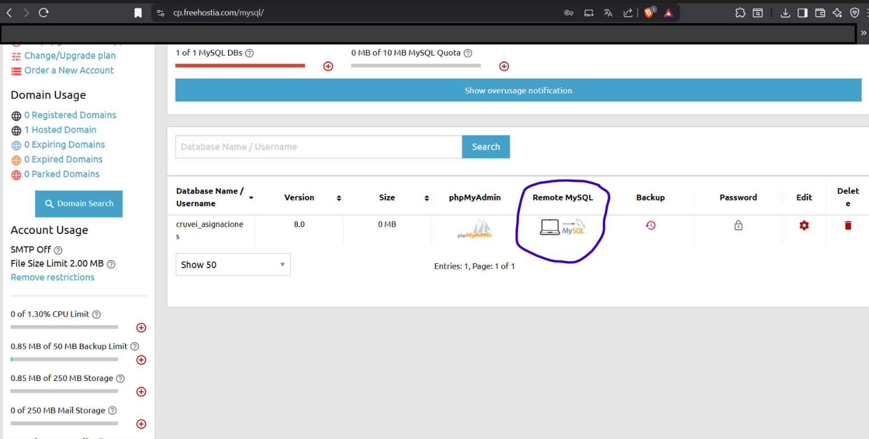

ACA VA A APARECER LA IP DE MI PC

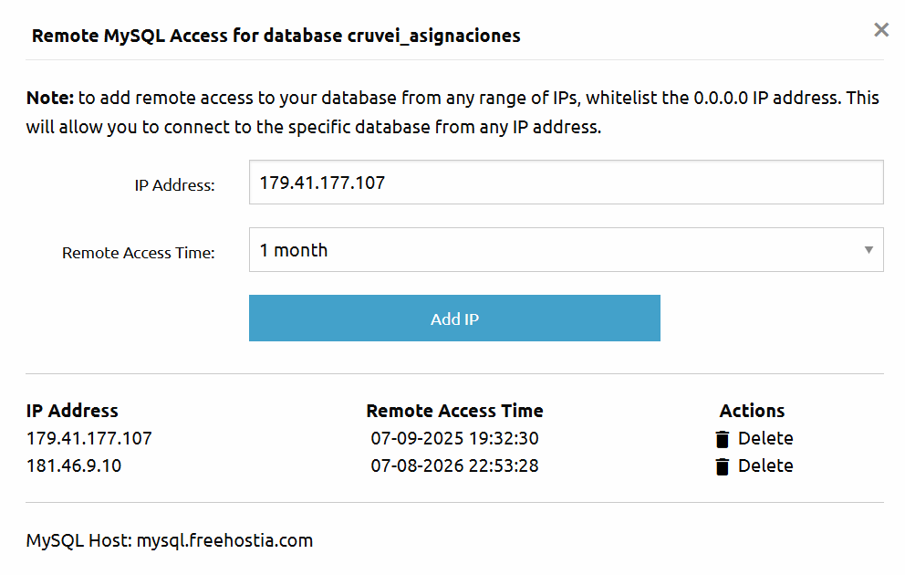

CLOCKEAR EN LA OPCION DE 1 MES PARA DARLE ACCESO

FINALMENTE, CLICKEAR EN Add IP y mi dirección deberá aparecer en el cuadro de abajo

1. Abrir la pagina <http://localhost/sis_asignacion/index.html> que debe quedar en favoritos de la pc donde vaya a usarse. Debe aparecer una pantalla de este tipo y cargar los datos de los turnos

